

Zveme Vás na obranářský víkend s figuranty nejlepších kvalit v ČR
Radkem Kupkou a Honzou Böhmem

Akce se koná v reálu RYCHETY, K Dálnici 1138/57a, 10400 Praha 10 – Uhříněves www.rychety.cz

Obrany budou probíhat současně na dvou placech po celý den

PROGRAM
8,00 – 12,30 hod. – dopolední obrana 2 kola/350,-Kč
12,30 – 13,30 hod. – polední pauza na oběd
13,30 – 17,00 hod. – odpolední obrana 2 kola/350,-Kč

Cena 700,-Kč/den – 4 kola

Občerstvení bude zajištěno v místní restauraci

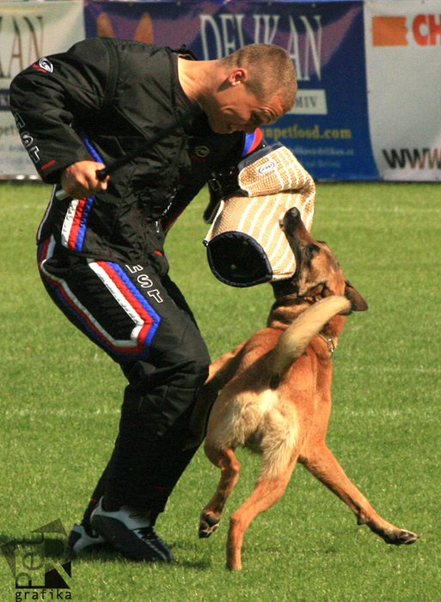
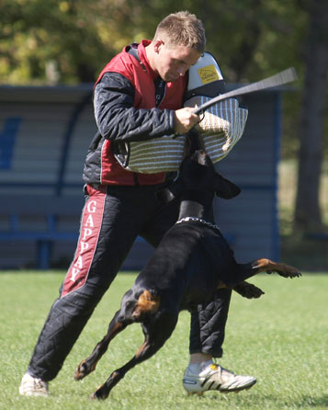

Radek Kupka Honza Böhm

☺ neváhejte se přihlásit včas ☺
☺ omezený počet ☺

OBRANÁŘSKÝ VÍKEND 24.–25.3.2012
AREÁL RYCHETY

Zakroužkujte, zda budete chtít trénovat po celý den pouze na jednoho,
nebo střídavě na oba figuranty

Honza Böhm Radek Kupka Böhm + Kupka

Plemeno:

Věk psa:

Jméno psovoda:

Tel. Číslo:

E-mail:

Přihlášky můžete posílat e-mailem nebo telefonicky

Organizátor akce:

Rychetská Mirka Klvaňová Marie
www.rychety.cz www.doberman.cz
tel.: 602 735 514 tel:774 729 387
e-mail: rychety@seznam.cz e-mail: dobermann@atlas.cz

Platbu proveďte složenkou typu C na adresu / do variabilního symbolu napište: 24250312

Rychetská Mirka
K dálnici 1138 / 57 A
104 00 Praha 22 – Uhříněves

!! Ústřižek složenky bude platit jako vstupenka na akci !!

Podmínkou je závazná přihláška spolu se zaplacením poplatku.
V případě neúčasti z jakékoliv příčiny je platba nevratná, bude použita na naběhlé náklady

